# Bài 1: Giới hạn của dãy số

**Giải Toán 11 Bài 1: Giới hạn của dãy số**   
  
**Bài giảng Toán 11 Bài 1: Giới hạn của dãy số**   
**Giải Toán 11 trang 64 Tập 1**  
**Hoạt động khởi động trang 64 Toán 11 Tập 1**:  
Bạn nam thứ 1: Số thập phân vô hạn tuần hoàn 0,666... và số 23(2)/(3) là hai số bằng nhau.  
Bạn nam thứ 2: Không thể như vậy được, vì 0,6 < 23(2)/(3); 0,66 < 23(2)/(3); 0,666 < 23(2)/(3); ...  
Bạn nữ: ???  
**Lời giải:**  
Nội dung đang được cập nhật...  
**1. Giới hạn hữu hạn của dãy số**  
**Hoạt động khám phá 1 trang 64 Toán 11 Tập 1**: Cho dãy số (un) với un=(−1)nnu_(n)=(−1^(n))/(n).  
a) Tìm các giá trị còn thiếu trong bảng sau:  
  
  
  
  
  
n  
  
  
10  
  
  
20  
  
  
50  
  
  
100  
  
  
1 000  
  
  
  
  
|un|  
  
  
0,1  
  
  
0,05  
  
  
0,02  
  
  
?  
  
  
?  
  
  
  
  
  
b) Với n như thế nào thì |un| bé hơn 0,01; 0,001?  
c) Một số số hạng của dãy số được biểu diễn trên trục số như Hình 1.  
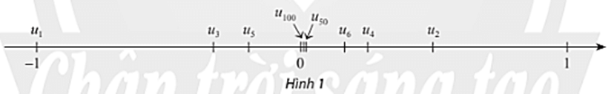  
Từ các kết quả trên, có nhận xét gì về khoảng cách từ điểm un đến điểm 0 khi n trở lên rất lớn?  
**Lời giải:**  
a) Ta có:  
Với n = 100 có |u100| = 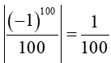 = 0,01.  
Với n = 1 000 có |u1000| = 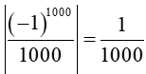 = 0,001.  
Khi đó ta có bảng:  
  
  
  
  
  
n  
  
  
10  
  
  
20  
  
  
50  
  
  
100  
  
  
1 000  
  
  
  
  
|un|  
  
  
0,1  
  
  
0,05  
  
  
0,02  
  
  
0,01  
  
  
0,001  
  
  
  
  
  
b) Với n > 100 thì |un| < 0,01.  
Với n > 1000 thì |un| < 0,001.  
c) Khi n trở nên rất lớn thì khoảng cách từ điểm un đến điểm 0 càng nhỏ.  
**Giải Toán 11 trang 65 Tập 1**  
**Thực hành 1 trang 65 Toán 11 Tập 1**: Tìm các giới hạn sau:  
a) lim1n2lim(1)/(n^(2));  
b) lim(−34)nlim−(3)/(4)^(n).  
**Lời giải:**  
a) Ta có: k = 2 là số nguyên dương nên lim1n2=0lim(1)/(n^(2))=0.  
b) Ta có: q=−34q=−(3)/(4) thỏa mãn |q| =  = 34(3)/(4) < 1 nên lim(−34)n=0lim−(3)/(4)^(n)=0.  
**Hoạt động khám phá 2 trang 65 Toán 11 Tập 1**: Cho dãy số (un) với un=2n+1nu_(n)=(2n+1)/(n).  
a) Cho dãy số (vn) với vn = un – 2. Tìm giới hạn lim vn.  
b) Biểu diễn các điểm u1, u2, u3, u4 trên trục số. Có nhận xét gì về vị trí của các điểm un khi n trở nên rất lớn?  
**Lời giải:**  
a) Ta có: vn=2n+1n−2=1nv_(n)=(2n+1)/(n)−2=(1)/(n)  
Khi đó lim1n=0lim(1)/(n)=0.  
Vậy limvn=0limv_(n)=0.  
b) Ta có:u1=2.1+11=3;u2=2.2+12=52;u3=2.3+13=73;u4=2.4+14=94u_(1)=(2.1+1)/(1)=3;u_(2)=(2.2+1)/(2)=(5)/(2);u_(3)=(2.3+1)/(3)=(7)/(3);u_(4)=(2.4+1)/(4)=(9)/(4);  
Biểu diễn trên trục số, ta được:  
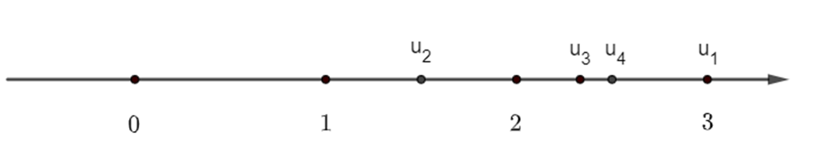 Nhận xét: Khi n trở nên rất lớn lớn thì các giá trị un càng gần 2.  
**Thực hành 2 trang 65 Toán 11 Tập 1**: Tìm các giới hạn sau:  
a) lim(2+(23)n)lim2+(2)/(3)^(n);  
b)lim(1−4nn)lim(1−4n)/(n).  
**Lời giải:**  
a) Đặt un=2+(23)n⇔un−2=(23)nu_(n)=2+(2)/(3)^(n)⇔u_(n)−2=(2)/(3)^(n)  
Suy ra lim(un−2)=lim(23)nlimu_(n)−2=lim(2)/(3)^(n)  
Vì <1 nên lim(un−2)=lim(23)n=0limu_(n)−2=lim(2)/(3)^(n)=0.  
Vậy lim(2+(23)n)=2lim2+(2)/(3)^(n)=2.  
b) Đặt un=1−4nn=1n−4⇔un+4=1nu_(n)=(1−4n)/(n)=(1)/(n)−4⇔u_(n)+4=(1)/(n)  
Suy ra lim(un+4)=lim(1n)=0limu_(n)+4=lim(1)/(n)=0.  
Vậy lim(1−4nn)=−4lim(1−4n)/(n)=−4.  
**2. Các phép toán về giới hạn hữu hạn của dãy số**  
**Giải Toán 11 trang 66 Tập 1**  
**Hoạt động khám phá 3 trang 66 Toán 11 Tập 1**: Ở trên ta đã biết lim(3+1n2)=lim3n2+1n2=1lim3+(1)/(n^(2))=lim(3n^(2)+1)/(n^(2))=1.  
a) Tìm các giới hạn lim 3 và lim1n2lim(1)/(n^(2)).  
b) Từ đó, nêu nhận xét về lim(3+1n2)lim3+(1)/(n^(2)) và lim 3 + lim1n2lim(1)/(n^(2)).  
**Lời giải:**  
a) Ta có: lim 3 = 3, lim1n2=0lim(1)/(n^(2))=0.  
b) Đặt un=3+1n2⇔un−3=1n2u_(n)=3+(1)/(n^(2))⇔u_(n)−3=(1)/(n^(2))  
Suy ra lim(un−3)=lim1n2=0limu_(n)−3=lim(1)/(n^(2))=0  
⇒limun=3⇒limu_(n)=3  
Ta có: lim 3 + lim1n2lim(1)/(n^(2)) = 3 + 0 = 3.  
Vậy lim(3+1n2)lim3+(1)/(n^(2)) = lim 3 + lim1n2lim(1)/(n^(2)).  
**Thực hành 3 trang 66 Toán 11 Tập 1**: Tìm các giới hạn sau:  
a) lim2n2+3nn2+1lim(2n^(2)+3n)/(n^(2)+1);  
b) lim√4n2+3nlim(√(4n^(2)+3))/(n).  
**Lời giải:**  
a) lim2n2+3nn2+1=lim2+3n1+1n2=2lim(2n^(2)+3n)/(n^(2)+1)=lim(2+(3)/(n))/(1+(1)/(n^(2)))=2.  
b) Ta có: √4n2+3n=√4+3n2(√(4n^(2)+3))/(n)=√(4+(3)/(n^(2)))  
lim√4n2+3n=lim√4+3n2=√lim(4+3n2)=√lim4+lim3n2=2lim(√(4n^(2)+3))/(n)=lim√(4+(3)/(n^(2)))=√(lim4+(3)/(n^(2)))=√(lim4+lim(3)/(n^(2)))=2.  
**3. Tổng của cấp số nhân lùi vô hạn**  
**Giải Toán 11 trang 67 Tập 1**  
**Hoạt động khám phá 4 trang 67 Toán 11 Tập 1**: Từ một hình vuông có cạnh bằng 1, tô màu một nửa hình vuông, rồi tô màu một nửa hình còn lại, và cứ tiếp tục như vậy (xem Hình 2).  
a) Xác định diện tích uk của phần hình được tô màu lần thứ k (k = 1, 2, 3, ...).  
b) Tính tổng diện tích Sn của phần hình được tô màu sau lần tô thứ n (n = 1, 2, 3, ...).  
c) Tìm giới hạn limSn và so sánh giới hạn này với diện tích hình vuông ban đầu.  
**Lời giải:**  
a) Xác định diện tích uk của phần hình được tô màu lần thứ k (k = 1, 2, 3, ...).  
Ta có: u1 = 1.12=12(1)/(2)=(1)/(2); u2 = 12.12=(12)2(1)/(2).(1)/(2)=(1)/(2)^(2); u3 = 12.12.12=(12)3(1)/(2).(1)/(2).(1)/(2)=(1)/(2)^(3); u4 = 12.12.12.12=(12)4(1)/(2).(1)/(2).(1)/(2).(1)/(2)=(1)/(2)^(4); ...  
Diện tích uk của phần hình được tô màu lần thứ k là một cấp số nhân có số hạng đầu u1=12u_(1)=(1)/(2) và công bội q=12q=(1)/(2).  
Khi đó công thức số hạng tổng quát là: uk=(12)k,(k=1,2,3,...)u_(k)=(1)/(2)^(k),k=1,2,3,...  
b) Tổng diện tích Sn của phần hình được tô màu sau lần tô thứ n (n = 1, 2, 3, ...) là tổng n số hạng đầu của cấp số nhân ta được:  
Sn=u1(1−qn)1−q=12.(1−(12)n)1−12=(1−(12)n)S_(n)=(u_(1)1−q^(n))/(1−q)=((1)/(2).1−(1)/(2)^(n))/(1−(1)/(2))=1−(1)/(2)^(n).  
c) Ta có: limSn = lim(1−(12)n)=lim1−lim(12)n=1lim1−(1)/(2)^(n)=lim1−lim(1)/(2)^(n)=1.  
Khi đó limSn = 2u1.  
**Giải Toán 11 trang 68 Tập 1**  
**Thực hành 4 trang 68 Toán 11 Tập 1**: Tính tổng của cấp số nhân lùi vô hạn: 1+13+(13)2+...+(13)n+...1+(1)/(3)+(1)/(3)^(2)+...+(1)/(3)^(n)+...  
**Lời giải:**  
Tổng của cấp số nhân lùi vô hạn có số hạng đầu u1 = 1 và công bội là q=13<1q=(1)/(3)<1 là:  
Sn=1+13+(13)2+...+(13)n+...=11−13=32S_(n)=1+(1)/(3)+(1)/(3)^(2)+...+(1)/(3)^(n)+...=(1)/(1−(1)/(3))=(3)/(2).  
**Vận dụng 1 trang 68 Toán 11 Tập 1**: Từ tờ giấy, cắt một hình tròn bán kính R (cm) như Hình 3a. Tiếp theo, cắt hai hình tròn bán kính R2(R)/(2) rồi chồng lên hình tròn đầu tiên như Hình 3b. Tiếp theo, cắt bốn hình tròn bán kính R4(R)/(4) rồi chồng lên các hình trước như Hình 3c. Cứ thế tiếp tục mãi. Tính tổng diện tích của các hình tròn.  
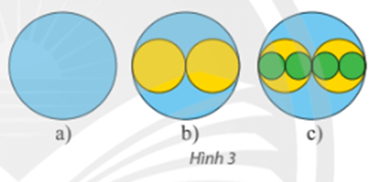  
**Lời giải:**  
Nội dung đang được cập nhật...  
**4. Giới hạn vô cực**  
**Hoạt động khám phá 5 trang 68 Toán 11 Tập 1**: Dựng một dãy hình vuông bằng cách ghép từ các hình vuông đơn vị (cạnh bằng 1 đơn vị độ dài) theo các bước như Hình 4. Kí hiệu un (đơn vị diện tích) là diện tích hình vuông dựng được ở bước thứ n.  
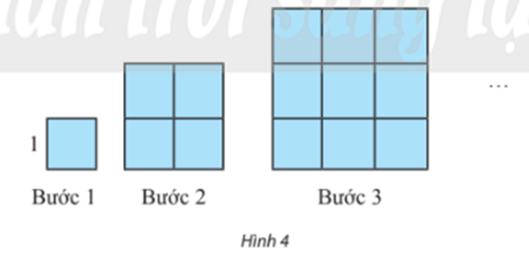  
a) Với n như thế nào thì un vượt quá 10 000; 1 000 000?  
b) Cho hình có diện tích S. Với n như thế nào thì un vượt quá S?  
**Lời giải:**  
a) Diện tích của hình vuông un dựng ở bước thứ n là: un = n2 (đơn vị diện tích).  
Để un vượt quá 10 000 thì n2 > 10 000 ⇔ n > 100.  
Để un vượt quá 1 000 000 thì n2 > 1 000 000 ⇔ n > 1000.  
b) Để un vượt quá S thì un > S ⇔ n2 > S ⇔ n > √S√(S).  
**Bài tập**  
**Giải Toán 11 trang 69 Tập 1**  
**Bài 1 trang 69 Toán 11 Tập 1**: Tìm các giới hạn sau:  
a) lim−2n+1nlim(−2n+1)/(n);  
b) lim√16n2−2nlim(√(16n^(2)−2))/(n);  
c) lim42n+1lim(4)/(2n+1);  
d) limn2−2n+32n2lim(n^(2)−2n+3)/(2n^(2)).  
**Lời giải:**  
a) lim−2n+1n=lim(−2+1n)=lim(−2)+lim1n=−2lim(−2n+1)/(n)=lim−2+(1)/(n)=lim−2+lim(1)/(n)=−2  
b) lim√16n2−2n=lim√16n2−2n2=√lim(16−2n2)=√16=4lim(√(16n^(2)−2))/(n)=lim√((16n^(2)−2)/(n^(2)))=√(lim16−(2)/(n^(2)))=√(16)=4;  
c) lim42n+1=lim4n2+1n=02+0=0lim(4)/(2n+1)=lim((4)/(n))/(2+(1)/(n))=(0)/(2+0)=0;  
d) limn2−2n+32n2=lim1−2n+3n22=12lim(n^(2)−2n+3)/(2n^(2))=lim(1−(2)/(n)+(3)/(n^(2)))/(2)=(1)/(2).  
**Bài 2 trang 69 Toán 11 Tập 1**: Tính tổng của các cấp số nhân lùi vô hạn sau:  
a) −12+14−18+...+(−12)n+...−(1)/(2)+(1)/(4)−(1)/(8)+...+−(1)/(2)^(n)+...;  
b) 14+116+164+...+(14)n+...(1)/(4)+(1)/(16)+(1)/(64)+...+(1)/(4)^(n)+... .  
**Lời giải:**  
a) Tổng của cấp số nhân lùi vô hạn với số hạng đầu u1=−12u_(1)=−(1)/(2) và công bội q=−12q=−(1)/(2) bằng:S=−12+14−18+...+(−12)n+...=u11−q=−121−(−12)=−13S=−(1)/(2)+(1)/(4)−(1)/(8)+...+−(1)/(2)^(n)+...=(u_(1))/(1−q)=(−(1)/(2))/(1−−(1)/(2))=−(1)/(3).  
b) Tổng của cấp số nhân lùi vô hạn với số hạng đầu u1=14u_(1)=(1)/(4) và công bội q=14q=(1)/(4)bằng: S=14+116+164+...+(14)n+...=141−14=13S=(1)/(4)+(1)/(16)+(1)/(64)+...+(1)/(4)^(n)+...=((1)/(4))/(1−(1)/(4))=(1)/(3).  
**Bài 3 trang 69 Toán 11 Tập 1**: Viết số thập phân vô hạn tuần hoàn 0,444 ... dưới dạng phân số.  
**Lời giải:**  
Ta có: 0,444... = 0,(4) = 49(4)/(9).  
**Giải Toán 11 trang 70 Tập 1**  
**Bài 4 trang 70 Toán 11 Tập 1**: Từ hình vuông đầu tiên có cạnh bằng 1 (đơn vị độ dài), nối các trung điểm của bốn cạnh để có hình vuông thứ hai. Tiếp tục nối các trung điểm của bốn cạnh của hình vuông thứ hai để được hình vuông thứ ba. Cứ tiếp tục làm như thế, nhận được một dãy hình vuông (xem Hình 5).  
a) Kí hiệu an là diện tích của hình vuông thứ n và Sn là tổng diện tích của n hình vuông đầu tiên. Viết công thức tính an, Sn (n = 1, 2, 3, ...) và tìm limSn (giới hạn này nếu có được gọi là tổng diện tích của các hình vuông).  
b) Kí hiệu pn là chu vi của hình vuông thứ n và Qn là tổng chu vi của n hình vuông đầu tiên. Viết công thức tính pn và Qn (n = 1, 2, 3, ...) và tìm limQn (giới hạn này nếu có được gọi là tổng chu vi của các hình vuông).  
**Lời giải:**  
a) Diện tích của các hình vuông lập thành một cấp số nhân lùi vô hạn (an) với số hạng đầu là u1 = 1 và công bội 12(1)/(2) nên công thức tổng quát của an = (12)n−1(1)/(2)^(n−1).  
Ta có: Sn=1+12+14+...+12n+...S_(n)=1+(1)/(2)+(1)/(4)+...+(1)/(2^(n))+...  
Tổng cấp số nhân lùi vô hạn là: S=limSn=lim(1+12+14+...+12n+...)=11−12=2S=limS_(n)=lim1+(1)/(2)+(1)/(4)+...+(1)/(2^(n))+...=(1)/(1−(1)/(2))=2.  
b) Chu vi pn của hình vuông lập thành một cấp số nhân lùi vô hạn với số hạng đầu u1 = 4 và công bội q = 12(1)/(2) có số hạng tổng quát là: pn=4(12)n−1p_(n)=4(1)/(2)^(n−1).  
Ta có: Qn=4+4.12+4.14+...+4.12n+...Q_(n)=4+4.(1)/(2)+4.(1)/(4)+...+4.(1)/(2^(n))+...  
Tổng của cấp số nhân lùi vô hạn là: Q=limQn=lim(4+4.12+4.14+...+4.12n+...)=41−12=8Q=limQ_(n)=lim4+4.(1)/(2)+4.(1)/(4)+...+4.(1)/(2^(n))+...=(4)/(1−(1)/(2))=8.  
**Bài 5 trang 70 Toán 11 Tập 1**: Xét quá trình tạo ra hình có chu vi vô cực và diện tích bằng 0 như sau:  
a) Bắt đầu một hình vuông H­0 cạnh bằng 1 đơn vị độ dài (xem Hình 6a). Chia hình vuông H0 thành chín hình vuông bằng nhau, bỏ đi bốn hình vuông, nhận được hình H1 (xem Hình 6b). Tiếp theo, chia mỗi hình vuông của H1 thành chín hình vuông, rồi bỏ đi bốn hình vuông, nhận được hình H2 (xem Hình 6c). Tiếp tục quá trình này ta nhận được một dãy hình Hn(n = 1, 2, 3, ...).  
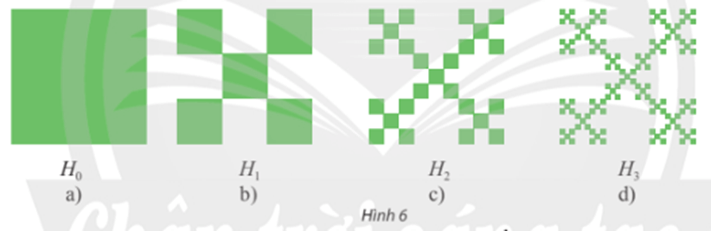  
Ta có: H1 có 5 hình vuông, mỗi hình vuông có cạnh bằng 13(1)/(3);  
H2 có 5.5 = 52 hình vuông, mỗi hình vuông có cạnh bằng 13.13=132;...(1)/(3).(1)/(3)=(1)/(3^(2));...  
Từ đó, nhận được Hn có 5n hình vuông, mỗi hình vuông có cạnh bằng 13n(1)/(3^(n)).  
a) Tính diện tích Sn của Hn và tính lim Sn.  
b) Tính chu vi pn của Hn và tính limpn.  
(Quá trình trên tạo nên một hình, gọi là một fractal, được coi là có diện tích lim Sn và chu vi limpn).  
**Lời giải:**  
a) Diện tích Sn của Hn là Sn=5n.(13)n.(13)n=5n.(13)2n=(59)nS_(n)=5^(n).(1)/(3)^(n).(1)/(3)^(n)=5^(n).(1)/(3)^(2n)=(5)/(9)^(n)  
Khi đó limSn=lim(59)n=0limS_(n)=lim(5)/(9)^(n)=0.  
b) Chu vi pn của Hn là: pn=5n.(4.13n)=4.(53)np_(n)=5^(n).4.(1)/(3^(n))=4.(5)/(3)^(n).  
Khi đó limpn = lim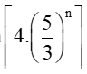 = 0.  
**Lý thuyết Giới hạn của dãy số**  
**1. Giới hạn hữu hạn của dãy số**  
**a, Giới hạn 0 của dãy số**  
- Dãy số (un)(u_(n)) có giới hạn 0 khi n dần tới dương vô cực, nếu |un||u_(n)| có thể nhỏ hơn một số dương bé tùy ý , kể tử một số hạng nào đó trở đi.  
Kí hiệu limn→+∞un=0limn→+∞⁡u_(n)=0 hay un→0u_(n)→0khi n→+∞n→+∞ hay limun=0limu_(n)=0.  
**\* Chú ý:**  
+ lim1nk=0,k∈Z.lim(1)/(n^(k))=0,k∈Z.  
+ Nếu |q|<1|q|<1 thì limqn=0limq^(n)=0  
**b, Giới hạn hữu hạn của dãy số**  
Ta nói dãy số (un)(u_(n)) có giới hạn là số thực a khi n dần tới dương vô cực, nếu limn→+∞(un−a)=0limn→+∞⁡(u_(n)−a)=0, kí hiệu limn→+∞un=alimn→+∞⁡u_(n)=a hay un→au_(n)→a khi n→+∞n→+∞.  
**\* Chú ý:** Nếu un=cu_(n)=c(c là hằng số) thì limn→+∞un=climn→+∞⁡u_(n)=c  
**2. Các phép toán về giới hạn hữu hạn của dãy số**  
Cho limn→+∞un=a,limn→+∞vn=blimn→+∞⁡u_(n)=a,limn→+∞⁡v_(n)=b và c là hằng số thì  
  
limn→+∞(un±vn)=a±blimn→+∞⁡(u_(n)±v_(n))=a±b  
limn→+∞(c.un)=c.alimn→+∞(un.vn)=a.blimn→+∞⁡(c.u_(n))=c.alimn→+∞⁡(u_(n).v_(n))=a.b  
limn→+∞(unvn)=ab(b≠0)limn→+∞⁡((u_(n))/(v_(n)))=(a)/(b)(b≠0)  
Nếu un≥0u_(n)≥0 thì với mọi n và limn→+∞un=alimn→+∞⁡u_(n)=a thì a≥0a≥0 và limn→+∞√un=√alimn→+∞⁡√(u_(n))=√(a)  
  
**3. Tổng của cấp số nhân lùi vô hạn**  
Cấp số nhân (un)(u_(n)) có công bội q thỏa mãn |q|<1|q|<1 được gọi là cấp số nhân lùi vô hạn.  
Tổng của cấp số nhân lùi vô hạn là:  
S=u11−q(|q|<1)S=(u_(1))/(1−q)(|q|<1)  
**4. Giới hạn vô cực**  
- Dãy số (un)(u_(n))được gọi là có giới hạn +∞+∞khi n→+∞n→+∞nếu unu_(n) có thể lớn hơn một số dương bất kì, kể từ một số hạng nào đó trở đi, kí hiệu limx→+∞un=+∞limx→+∞⁡u_(n)=+∞ hay un→+∞u_(n)→+∞ khi n→+∞n→+∞.  
- Dãy số (un)(u_(n)) được gọi là có giới hạn −∞−∞khi n→+∞n→+∞ nếu limx→+∞(−un)=+∞limx→+∞⁡(−u_(n))=+∞, kí hiệu limx→+∞un=−∞limx→+∞⁡u_(n)=−∞ **hay un→−∞un→−∞ khi n→+∞n→+∞.**  
**\* Chú ý:**  
  
limx→+∞un=+∞⇔limn→+∞(−un)=−∞limx→+∞⁡u_(n)=+∞⇔limn→+∞⁡(−u_(n))=−∞  
Nếu limx→+∞un=+∞limx→+∞⁡u_(n)=+∞(hoặclimx→+∞un=−∞limx→+∞⁡u_(n)=−∞) thì lim1un=0lim(1)/(u_(n))=0.  
Nếu limx→+∞un=0,un>0limx→+∞⁡u_(n)=0,u_(n)>0và limx→+∞vn=0,∀nlimx→+∞⁡v_(n)=0,∀nthì limn→+∞(unvn)=+∞limn→+∞⁡((u_(n))/(v_(n)))=+∞.  
  
**\*Nhận xét:**  
a,limnk=+∞,k∈N,k≥1.b,limqn=+∞;q∈R,q>1.a,limn^(k)=+∞,k∈N,k≥1.b,limq^(n)=+∞;q∈R,q>1.  
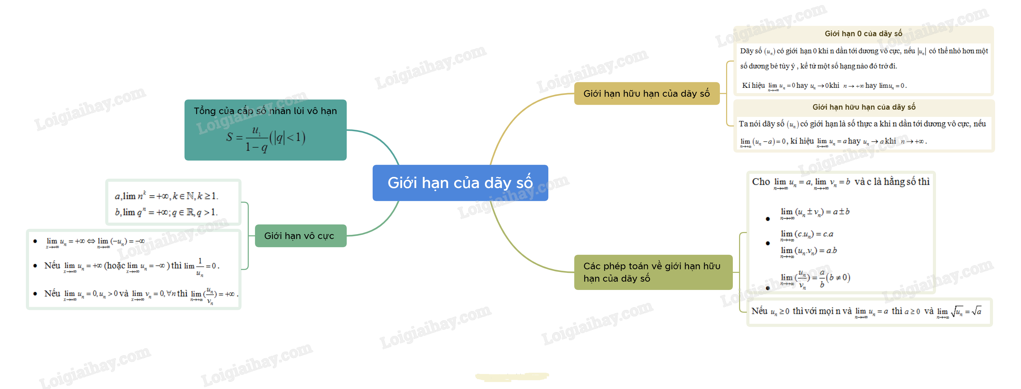  
**Xem thêm lời giải bài tập Toán 11** **Chân trời sáng tạo hay, chi tiết khác:**   
**Bài tập cuối chương 2**  
**Bài 2: Giới hạn của hàm số**  
**Bài 3: Hàm số liên tục**  
**Bài tập cuối chương 3**  
**Bài 1: Điểm, đường thẳng và mặt phẳng trong không gian**